**分切品检机检测设备情况说明**

一、征图检测设备：

1、该检测设备光源老化（已有一个光源损坏），检测分辨率低，采图不清晰，不能有效分辨出不良品；

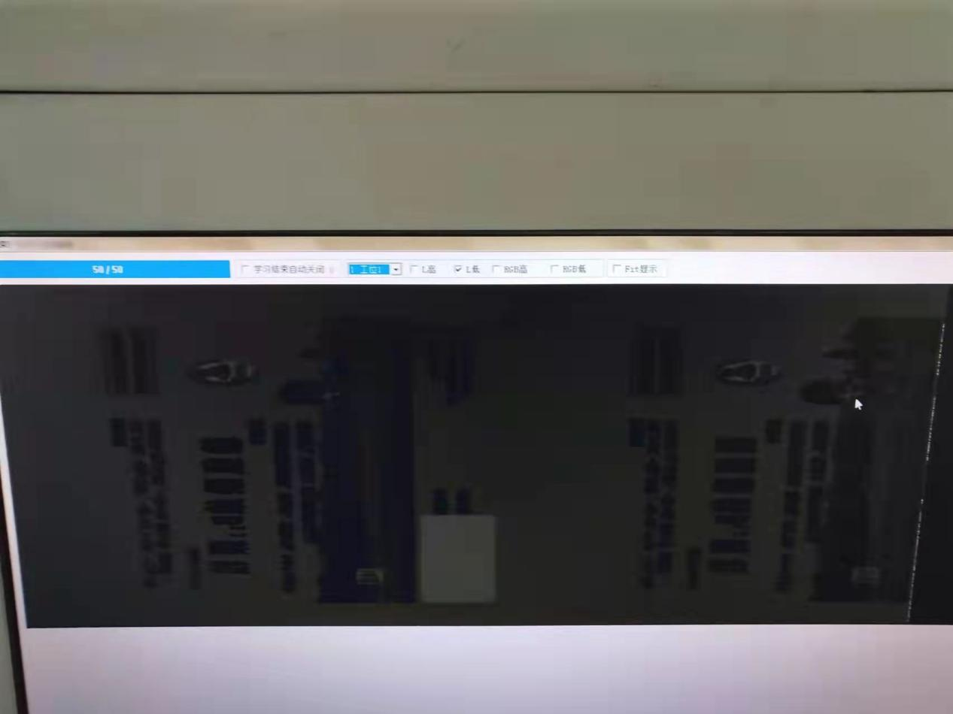

（如上图品检生产时几乎无法分辨出文字漏印，色块、刮不净、等质量问题）

2、该检测设备属于国内早期的版本，硬件和软件相对落后，检测效果比目前国内最新检测系统要差，加上该设备原器件老化会经常出现缓慢、卡顿的情况，设备厂家不能更新维护；

3、使用设备检测批号为2110061远程抗妇炎48粒产品时，印刷膜检测结果为合格率为97%，复合成品后使用凌云检测系统检测，检测结果为印刷工序有红色色块，经质量部判定为废品，不合格品为6900米，合格率为12%。

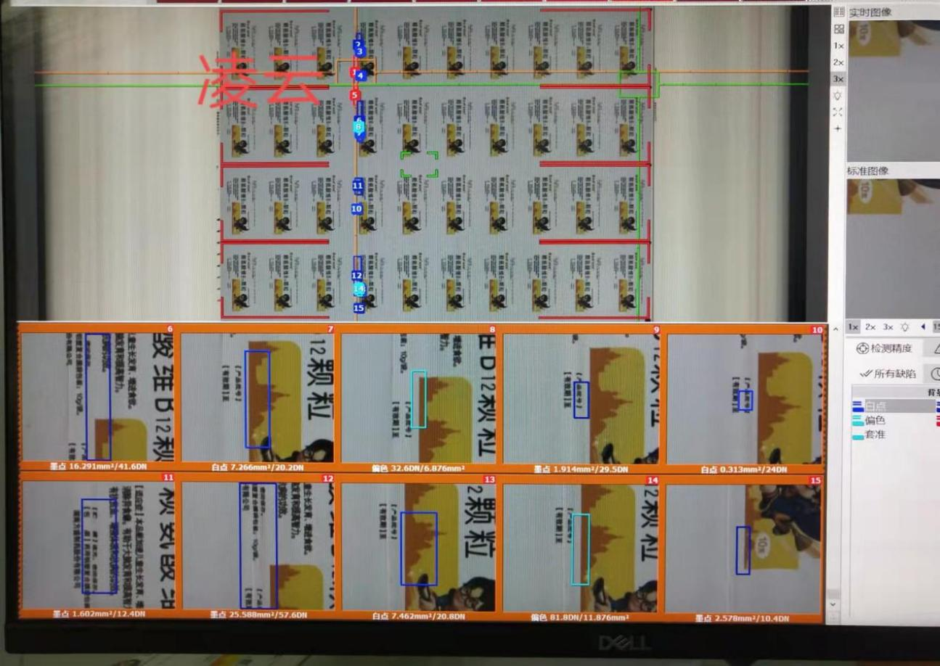

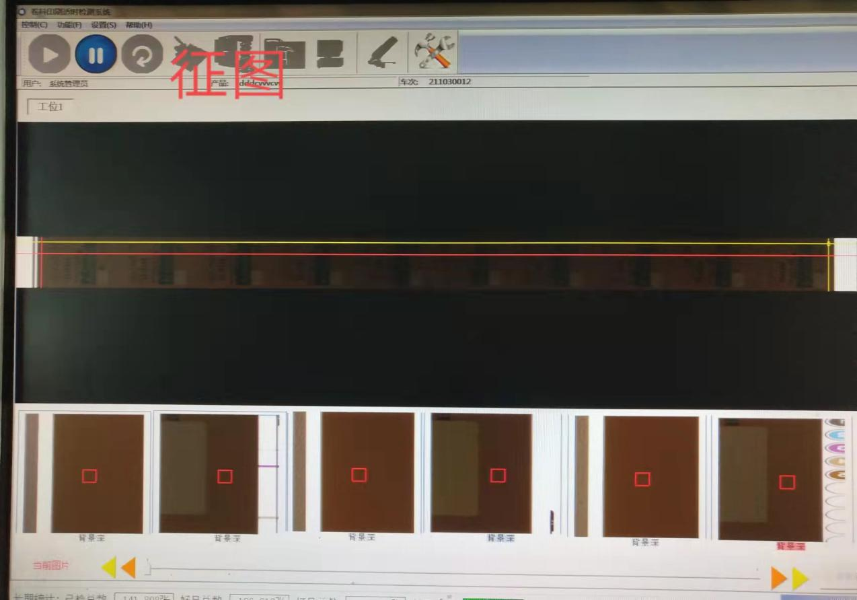

（征图品检系统与凌云品检系统检测效果对比）

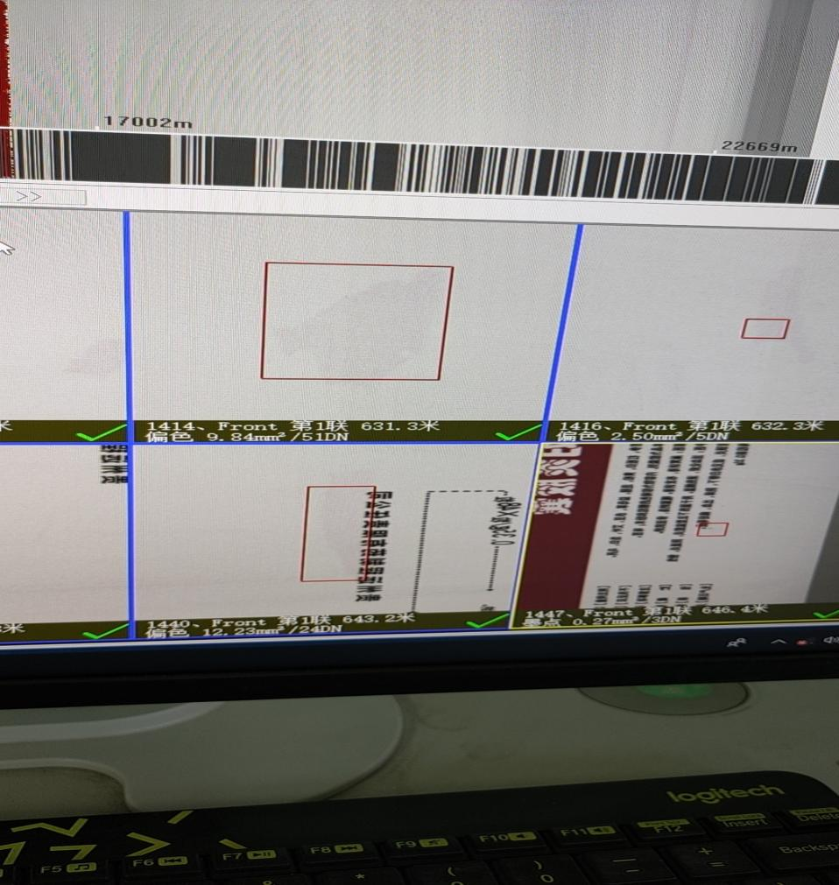

（上图为红框中为凌云品检机检出不良品，使用征图品检机无法检出）

4、该检测设备采购于2015年11月份，经咨询凌云技术员，当时我们购买的是第二代产品，使用年限一般为5年，现在购买的属于第6代产品，使用寿命可达到8年。

5、该检测设备征图公司售后已维修过多次，最近我方与厂家沟通确认已无维修价值。

怡永丰包装印务有限公司

生产管理部

2021.10.31